VS安装教程

下载VS2022

微软官网下载 VS2022 的安装包

https://visualstudio.microsoft.com/zh-hans/vs/

社区版（Community）：免费提供给单个开发人员、开放源代码项目、科研、教育以及小型专业团队！大部分程序员（包括初学者）可以无任何经济负担、合法地使用 VS2022 了。

专业版（Professional）：售价 45 美元/月。

企业版（Enterprise）：售价 250 美元/月。

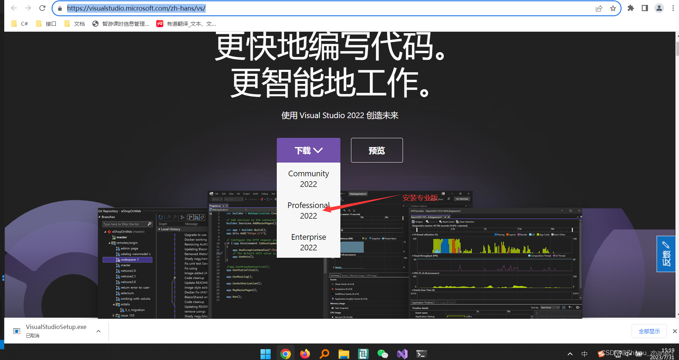

## 双击VisualStudioSetup.exe 的可执行文件IMG_256

除了支持 C/C++ 开发，VS2022 还支持 C#、F#、Visual Basic 等编程语言，没有必要安装所有的组件。只需要安装 “.NET桌面开发”，右侧的【安装详细信息】版块保持默认即可。

一切选择完成后，点击“安装”按钮开始安装。安装过程可能需要一段时间

